SỞ GIÁO DỤC VÀ ĐÀO TẠO  HÀ TĨNH  ĐỀ THI CHÍNH THỨC | KỲ THI TUYỂN SINH VÀO LỚP 10  TRƯỜNG THPT CHUYÊN HÀ TĨNH  NĂM HỌC 2026 - 2027  MÔN THI: KHOA HỌC TỰ NHIÊN  Thời gian làm bài: 150 phút
Phần 1. Trắc nghiệm (2,0 điểm; mỗi câu 0,25 điểm). Trong mỗi câu hỏi từ câu 1 đến câu 8, thí sinh chỉ chọn một phương án đúng A, B, C hoặc D viết vào tờ giấy thi.
Câu 5. Loại nucleotide nào sau đây không phải là đơn phân cấu trúc nên DNA?
A. Adenine (A) B. Uracil (U). C. Cytosine (C). D. Guanine (G).
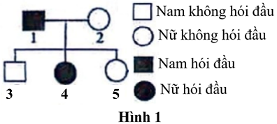
Câu 6. Ở người, tính trạng hói đầu do một gene có 2 allele nằm trên nhiễm sắc thể thường quy định. Trong đó:
- Ở nam: Kiểu gene AA, Aa - hói đầu; aa - không hói đầu.
- Ở nữ: Kiểu gene AA - hói đầu; Aa, aa - không hói đầu.
Người số 3 và 4 trong phả hệ Hình 1 có kiểu gene lần lượt là
A. AA và aa. B. Aa và aa.
C. aa và AA. D. Aa và Aa.

Câu 8. Hiệu ứng nhà kính được tạo ra do hàm lượng của carbon dioxide và methane tăng lên trong không khí, làm nhiệt độ trái đất tăng lên, gây nên nhiều tác động về môi trường. Hệ quả nào sau đây không phải do hiệu ứng nhà kính gây nên?
A. Gây nên hiện tượng thời tiết cực đoan. B. Làm băng tan, nước biển dâng lên.
C. Làm tăng chi phí bảo vệ sức khoẻ con người. D. Luôn làm tăng đa dạng sinh học.
Phần 2. Tự luận (8,0 điểm). Thí sinh trình bày câu trả lời vào tờ giấy thi.
Câu 2: (1,5 điểm)
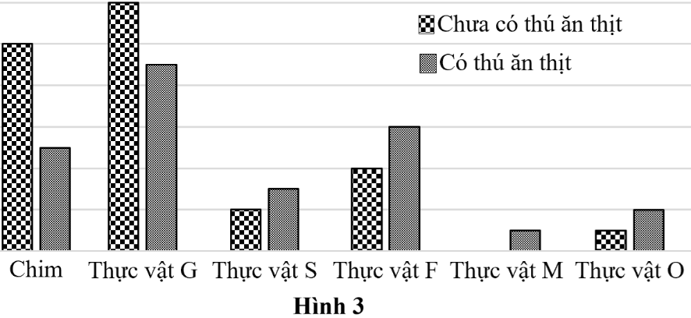
Loài chim chuyên săn cá biển trên đảo đã trở thành nguồn thức ăn chính của một loài thú sau khi loài thú này di cư đến. Số lượng cá thể các loài trong quần xã trước và sau khi xuất hiện loài thú ăn thịt được người ta ghi nhận qua biểu đồ Hình 3.
a) Sau khi xuất hiện thú ăn thịt, số lượng loài và số lượng cá thể của mỗi loài thực vật thay đổi như thế nào?
b) Loài ưu thế của quần xã có thể là loài nào trong các loài được xét đến? Giải thích.
c) Biết rằng lượng phosphorus được tích lũy nhiều trong cá biển. Hãy dự đoán sự thay đổi hàm lượng phosphorus trong đất trên đảo sau khi xuất hiện thú ăn thịt. Giải thích.

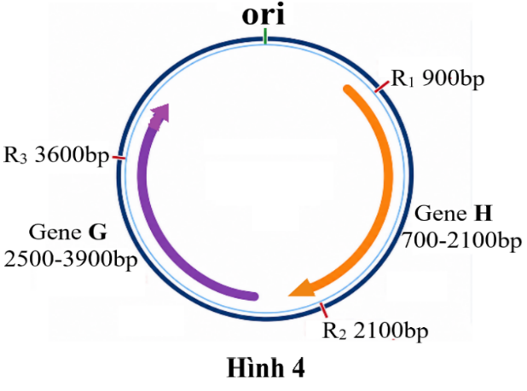
Câu 3: (2,0 điểm) Một Plasmid (P) ở vi khuẩn E.coli có kích thước tương đương 4800bp. Enzyme giới hạn R có khả năng nhận biết và cắt plasmid tại 3 vị trí R₁, R₂ và R₃ tính từ điểm khởi đầu tái bản (ori) như Hình 4. Một đột biến điểm làm mất vị trí R₂ nhưng không làm thay đổi kích thước plasmid, tạo thành plasmid đột biến (P’).
a) So sánh số liên kết hydrogen của P với P’.
b) Số bản sao của gene H và số bản sao của gene G trên P’ có bằng nhau không? Giải thích.
c) Một mẫu tế bào có chứa cả P và P’, các plasmid có trong mẫu đều bị cắt hoàn toàn khi xử lý bằng enzyme R. Hãy xác định số loại mảnh DNA theo kích thước được tạo ra.
d) Biết rằng, G là gene có khả năng làm gene đánh dấu. Trong kỹ thuật chuyển gene có nên sử dụng ezyme giới hạn R để tạo DNA tái tổ hợp từ plasmid P hay không? Giải thích.

Câu 4: (2,0 điểm)
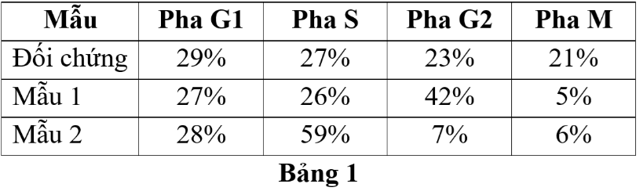
Nhằm ngăn cản sự nhân lên của các tế bào ở mô ung thư trực tràng trong cơ thể người (2n = 46), người ta nghiên cứu để sản xuất 2 loại thuốc, thuốc X có tác dụng cản trở tế bào chuyển từ pha G₂ sang pha M; thuốc Y có khả năng ức chế tổng hợp DNA. Để kiểm chứng về hiệu quả của thuốc, các nhà khoa học đã tiến hành so sánh tỉ lệ tế bào ở từng pha trong phân bào của 2 mẫu tế bào có xử lý thuốc với mẫu tế bào đối chứng không xử lý thuốc, mỗi mẫu thí nghiệm gồm có 1000 tế bào và các tế bào đều chưa hoàn tất một chu kỳ phân bào. Kết quả được thể hiện ở Bảng 1. Hãy xác định:
a) Tổng số tế bào có các nhiễm sắc thể đã và đang nhân đôi ở mẫu đối chứng.
b) Số phân tử DNA ở pha G₂ của mẫu 2.
c) Trong hai mẫu, mẫu nào đã được xử lý thuốc X và mẫu nào được xử lý thuốc Y. Giải thích.
d) Nếu thuốc được sử dụng trên hai đối tượng bệnh nhân tự nguyện, một người ở tuổi 54 và một người ở tuổi 16. Theo lý thuyết, mức độ gây tác dụng phụ của thuốc lên bệnh nhân nào sẽ lớn hơn? Giải thích.

Câu 5: (1,5 điểm)
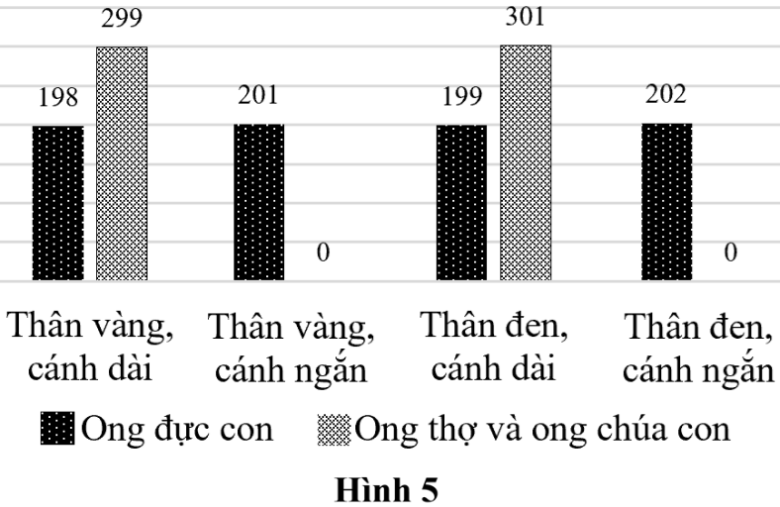
Ở ong mật (Apis cerana), trứng được thụ tinh sẽ nở thành ong thợ hoặc ong chúa tùy vào điều kiện nuôi dưỡng; trứng không được thụ tinh nở thành ong đực. Xét hai tính trạng do hai gene nằm trên nhiễm sắc thể thường quy định, trong đó allele A quy định thân vàng trội hoàn toàn so với allele a quy định thân đen; allele B quy định cánh dài trội hoàn toàn so với allele b quy định cánh ngắn.
Một ong chúa giao phối với một ong đực (P), đời F₁ có số lượng các cá thể tương ứng với từng loại kiểu hình được thể hiện ở biểu đồ Hình 5. Hãy xác định:
a) Kiểu gene của ong chúa và ong đực ở thế hệ P.
b) Khi trưởng thành, ong chúa F₁ có kiểu hình thân vàng, cánh dài tách đàn, trong đàn ong đực đi theo xây tổ mới, có 20% con thân đen, cánh ngắn. Theo lý thuyết, ở lứa đẻ đầu tiên của ong chúa mới này, trong các trứng có thể nở thành ong thợ thì số trứng nở thành con có kiểu hình thân đen, cánh ngắn chiếm tỉ lệ là bao nhiêu?
Cho rằng, không có đột biến, cấu trúc nhiễm sắc thể không đổi trong giảm phân, các giao tử và các cá thể có khả năng sống sót như nhau; sau khi thụ tinh các trứng được đẻ vào ô nuôi ong chúa là ngẫu nhiên.
--------------------- HẾT-----------------------

